Factsheet Number : No 3/ हल्दी /गीता प्रसाद/ DEHAT

Farmer Profile: किसान प्रोफाइल
Farmer किसान का नाम | गीता देवी
Husband’s पति का नाम | कंचन
AAS- आस | जय आजादी
Village गाँव | राजाराम टांडा
Block ब्लाक | Mihipurwa
District जिला | Baharaich
State राज्य | UP
Trial Profile: परीक्षण प्रोफ़ाइल
Parameter |  | Trial Plot
Crop फसल |  | हल्दी
Variety प्रजाति |  | देशी सुगंधा
Area रकवा |  | 0.5 एकड़
Date of Plantation बुआई तिथि |  | 18.05.2025
Date of Last excavation खुदाई तिथि |  | 25.01.2026
Total Production कुल उत्पादन |  | 62 Q
Crop Duration (Days) फसल की अवधि (कुल दिन) |  | 241
Input Cost: लागत खर्च |  | 51800
Seed बीज 5 क्वी० |  | 10000
Land Rent जमीन का भाड़ा |  | 22000
Land preparation जमीन की तैयारी |  | 1000
Cost of cow dung गोबर |  | 3000
Cost of Irrigation सिंचाई एक |  | 500
4 मजदुर बुआई में @300 |  | 1200
मल्चिंग गन्ना पत्ती 3 ट्रोली @ 2000 |  | 2000
निकाई मजदूरी |  | 3000
अन्य खर्च |  | --
हल्दी की खुदाई @ 2000 बिघा |  | 5000
हल्दी की कतराइ @50 प्रति क्वी० |  | 3100
हल्दी की ढुलाई @ 1000 ट्रोली (२) |  | 1000
Total Input Cost: कुल लागत खर्च |  | 51800
कुल उत्पादन क्विंटल में |  | 62 Q
Total income in INR कुल आय |  | 1.17.800
Net Profit शुद्ध |  | 66000
Net Profit in Rs. Per D |  | 1320
उत्पादन की लागत |  | 51800
CB Ratioसीबी अनुपात
Inference: अनुमान
Stage 1. फोटो
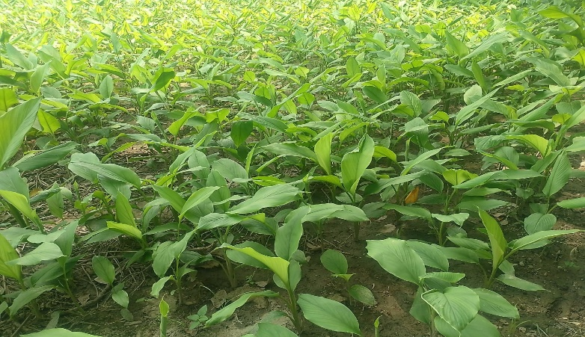
Stage 2. फोटो
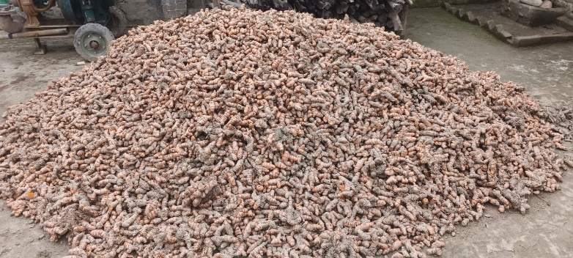
stage 3. फोटो
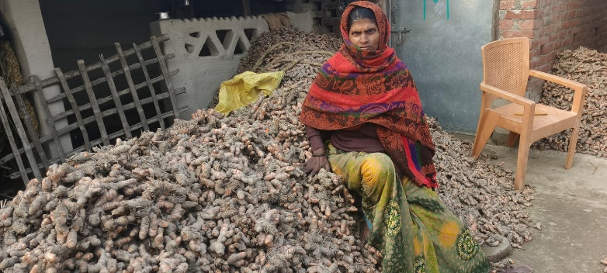
fdlku dk earOय – धान-गेहूं की फसल से हल्दी की खेती में चार गुणा ज्यादा लाभ है.इसलिए हल्दी की खेती किसान के लिए ज्यादा उपयुक्त है.

